湖南华科工程项目管理有限公司与湖南城市学院举行

实习基地签约授牌仪式
2021年4月16日阳光明媚，春意盎然，在湖南华科益阳分公司门口，喜气洋洋，热闹非凡，墙上悬挂着“热烈欢迎湖南城市学院领导”的字样，下午4：00整，湖南华科项目管理有限公司与湖南城市学院实习基地签约授牌仪式在湖南华科益阳分公司会议室举行。出席会议的成员有湖南城市学院郑卫民副校长、土木学院副院长、管理学院副院长、教务处处长、副处长 ；湖南华科董事长夏语晨、总经理兼总工程师夏力，人事部部长，招投标部长，财务部部长，办公室工作人员等20多人共同出席了本次授牌仪式。
会上，公司总经理夏力代表湖南华科向各位来宾致欢迎词，对湖南城市学院各位领导的到来表示热烈欢迎，对湖南城市学院长期以来对公司工作的支持与帮助表示衷心的感谢。在热烈地讨论和充分地沟通之后，郑校长作为院方代表，与我公司夏语晨董事长签订了实习基地战略合作协议并授于湖南华科公司“实习教学基地”牌匾，与夏语晨董事长共同揭牌。
随后，总经理夏力对湖南华科公司业务范围做了简要的介绍，湖南华科现有分公司20多家，业务遍布全国各地，涵盖的业务范围有：工程咨询、工程设计、工程招标代理、政府采购、财政评审、工程审计、工程造价咨询、工程全过程咨询、工程代建、工程监理、工程审计、资产评估、司法鉴定等；公司具备建设部房屋建筑工程监理甲级、市政公用工程监理甲级资质；工程造价咨询甲级资质；工程招标代理机构甲级资质；水利部工程施工监理乙级资质等，拥有优良的办公环境与完善的办公设备，完整的质量管理体系、健全的企业管理制度，现已形成以质量手册、程序化文件、管理制度、作业指导书等多个层次文件构成的管理体系来指导公司的管理行为，为客户提供最优质、高效的服务。
此次实习教学基地签约授牌仪式，是湖南华科工程项目管理有限公司与湖南城市学院开展战略合作的开始，也是去年公司董事长夏语晨响应母校号召，为学校捐款捐物，增加公司与学校情感的延续，同时标志着公司与学校在增进校企融合，加强人才培养和学生实习，实现产教升级和教育高质量发展方面迈出了新的一步，相信在未来，双方在人才培养、队伍建设、学术交流和企业发展等多方面、多领域能开展进一步合作，实现共建互惠，合作共赢，共同携手迈向高等教育的新台阶。
最后双方合影留念，此次签约仪式在雄壮的国歌声中结束。

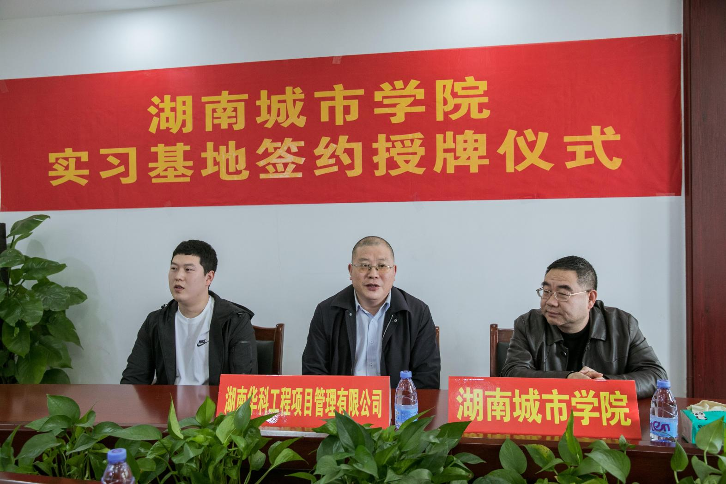
董事长夏语晨（左 ） 总经理夏力 （中）城市学院郑校长（右）

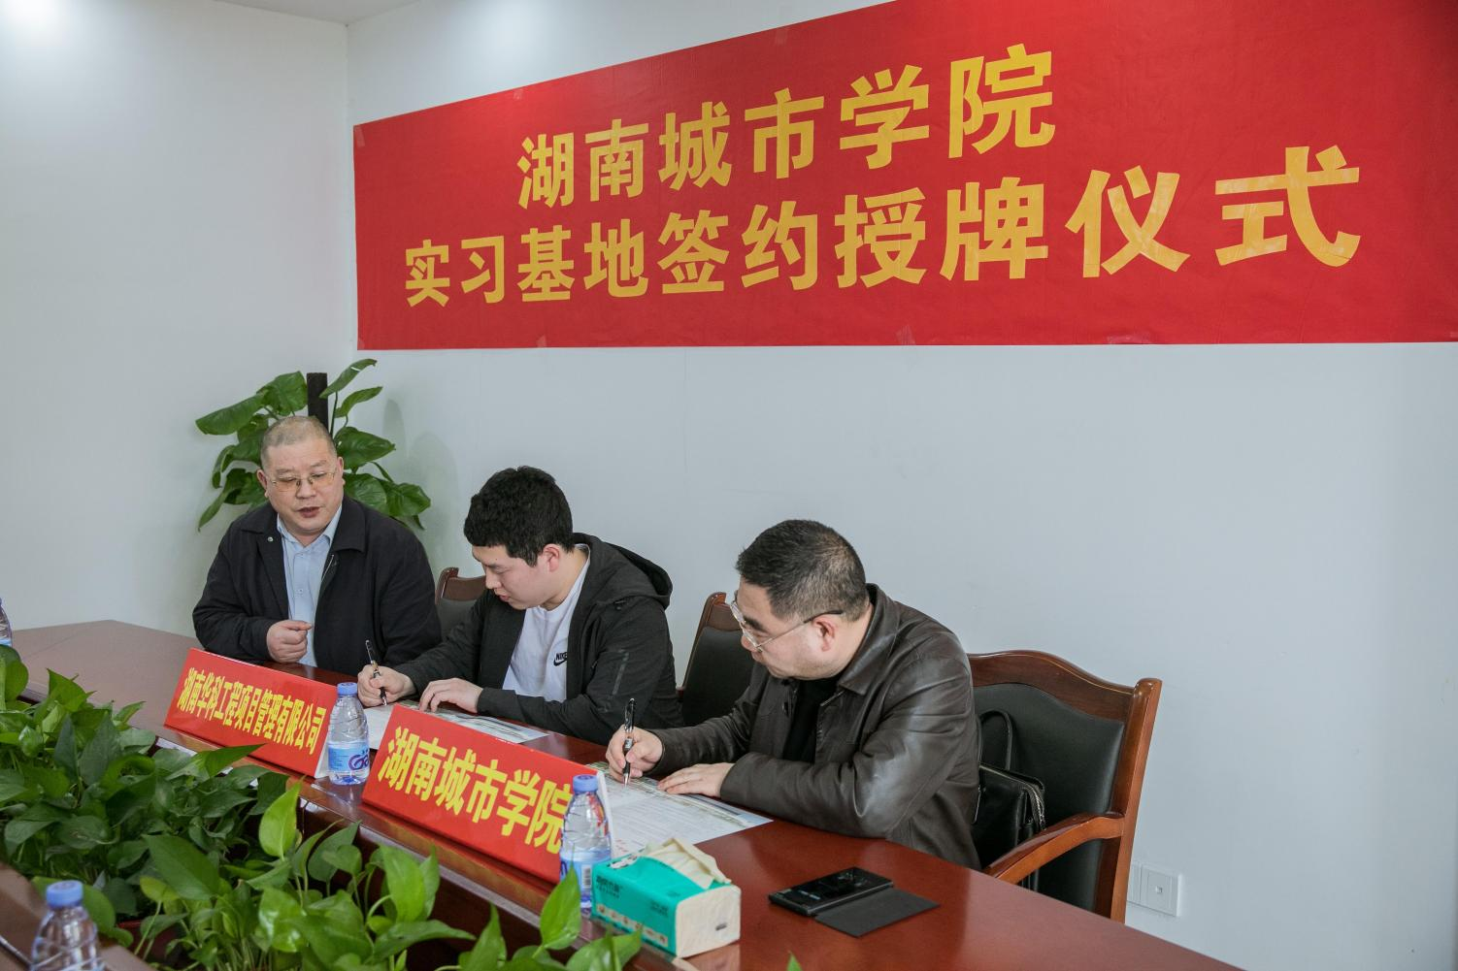
郑校长与夏董事长签订实习基地战略合作协议

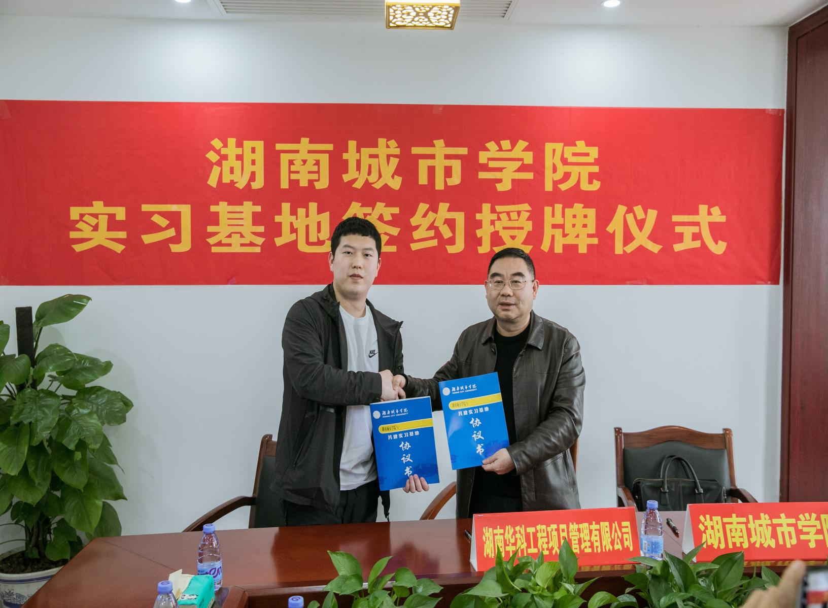
夏语晨董事长（左 ）与 城市学院郑校长（右）

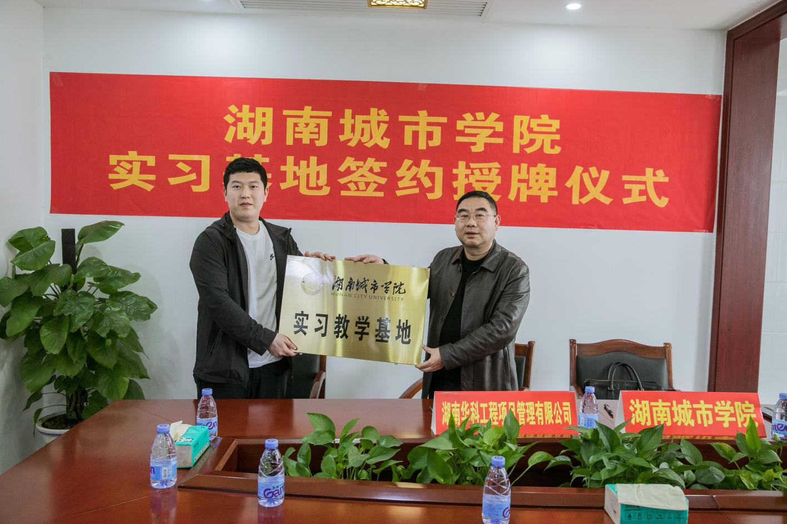
郑校长向实习单位授牌

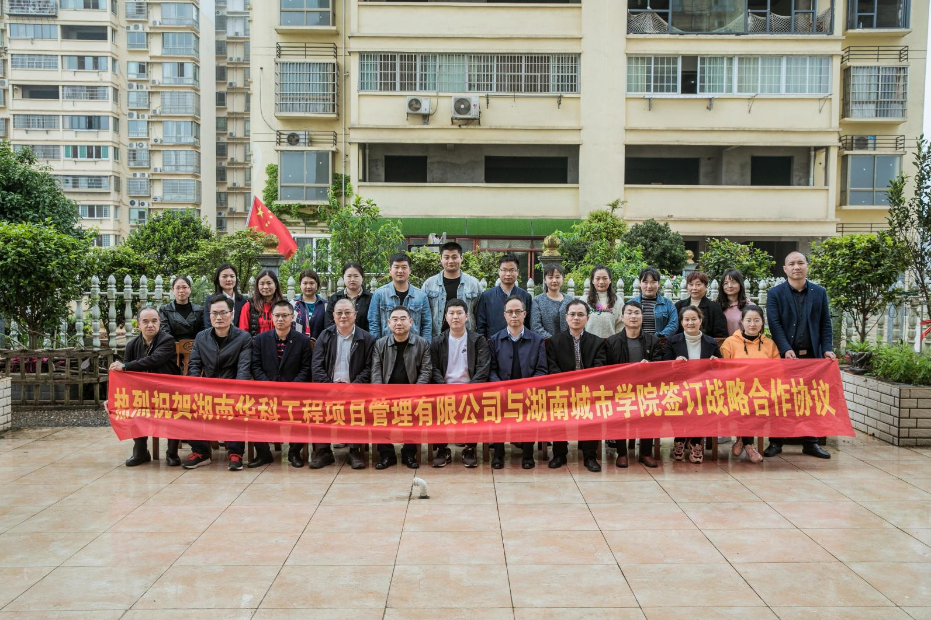
与会人员合影

